XQBBPBox 操作指南
1. 软件启动
1. 双击启动 XQBBPBox。
2. 启动后默认进入控制台页面。

3. 左侧图标栏用于切换主要功能：
角色管理：导入角色，管理角色语音 图片 视频等资源
光锥管理：导入光锥，管理光锥图片资源
BP流程配置：管理BP流程，BP顺序，保护，租借等流程
展示页设置：配置展示页的背景图片，视频播放位置，bp槽位 位置大小，特效等
开始BP：记录双方选手的BP过程，可以打开手动展示页
配音轴：可导入配音，根据配音节奏调整BP流程的推进时机

2. 素材目录
软件读取项目目录下的 assets、config、results 文件夹。
角色素材路径如下：
根目录/
assets/
audios/ #定ban或者定pick后播放的语言，每个角色都会绑定以下三个文件夹中的一个wav文件
ban/ #被ban后播放的语音
ban_00001.wav
pick/ #被pick后播放的语音
pick_00001.wav
pick_sound/ #被pick后播放的角色音效
pick_sound_00001.wav
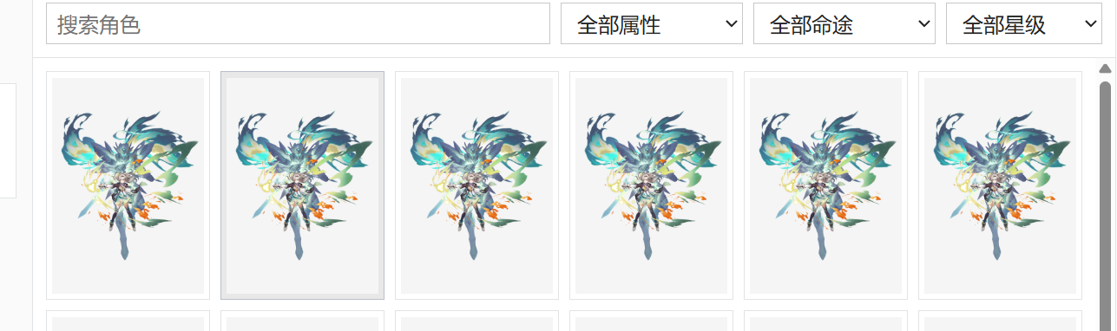
characters/ #角色相关的图片文件夹
big/ #BP过程中供选择的图片
pick_00001.png
small/ #角色小图，用于ban位，配音轴显示等
ban_00001.png
left/ #左侧选手pick角色时，在pick槽位显示的图片
left_00001.png
right/ #右侧选手pick角色时，在pick槽位显示的图片
right_00001.png
videos/
chant/ #选定角色时的唱名视频
chant_00001.png
PV/ #唱名视频播放后的PV视频，还有一个属性
PV_00001.png

说明：
ban_编号.wav：角色 Ban 语音。
pick_编号.wav：角色 Pick 语音。
pick_sound_编号.wav：角色 Pick 音效，会在 Pick 该角色时与 Pick 选定音效、角色 Pick 语音一起播放。
编号建议统一使用 5 位数字，例如 00001。

3. 角色管理

进入左侧“角色管理”页面。

3.1 单个导入角色

1. 填写角色编号、英文名称、中文名称、稀有度、属性、命途。
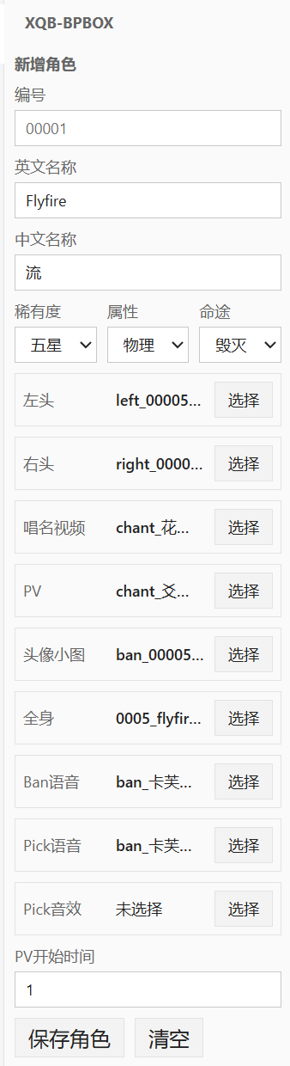
2. 选择角色素材：
左头
右头
唱名视频
PV
头像小图
全身
Ban语音
Pick语音
Pick音效
3. 如角色 PV 需要从中间开始播放，填写“PV开始时间”。
4. 点击“导入角色”。

3.2 批量导入角色
点击右上角编号管理
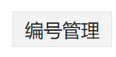
1. 在“编号”中填写角色编号，例如 00001。
2. 填写角色名称、属性、命途、稀有度。
3. 点击单行“批量导入”，或点击“批量导入全部”。
4. 软件会按编号自动匹配素材路径。

批量导入会自动匹配：

根目录/
assets/audios/ban/ban_编号.wav
assets/audios/pick/pick_编号.wav
assets/audios/pick_sound/pick_sound_编号.wav
assets/characters/big/pick_编号.png
assets/characters/small/ban_编号.png
assets/characters/right/right_编号.png
assets/characters/left/left_编号.png
assets/videos/chant/chant_编号.png
assets/videos/PV/PV_编号.png

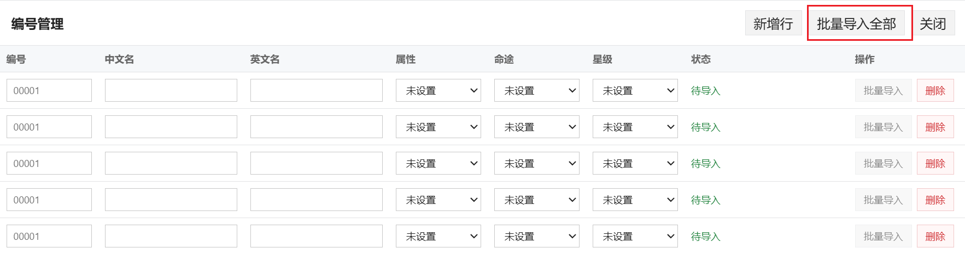
4. 光锥管理
进入左侧“光锥管理”页面。
1. 填写光锥名称、命途、稀有度。
2. 选择光锥小图和大图。
3. 点击“导入光锥”。
4. 已导入光锥可编辑、复制或删除。
5.光锥资源建议存放位置:
根目录/
assets/
lightcones/
big/ #记录BP过程中使用到的图片
small/ #ban掉光锥后，在展示页中显示的图片


5. BP流程配置
进入左侧“BP流程配置”页面。

5.1 创建流程
1. 点击“使用默认流程”，或手动添加流程步骤。
2. 设置每一步的：
队伍 左侧队/右侧队/共同
动作 ban/pick/project/hire
目标类型 角色/光锥
事件触发 自定义事件的名字，下文会有更详细讲解
3. 点击“保存当前流程”。

流程文件会保存在：
根目录
config/bp/

5.2 读取流程
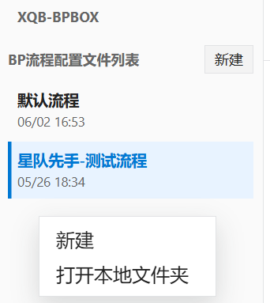
1. 在左侧流程列表中选择流程。
2. 点击“读取左侧选中流程”。
3. 当前流程会应用到 BP 和展示页设置中。
4.右键左侧栏会有新建BP流程和打开流程配置文件夹功能

5.3 事件触发
在流程中可以针对每一步设置“事件”。
事件的本质是在该步骤结束后发出一个自定义名称的信号，接收到信号的组件会做出相应变化，在BP流程配置中，只需要设置何时发出何种事件即可，响应事件的内容在之后的板块做。
列如：
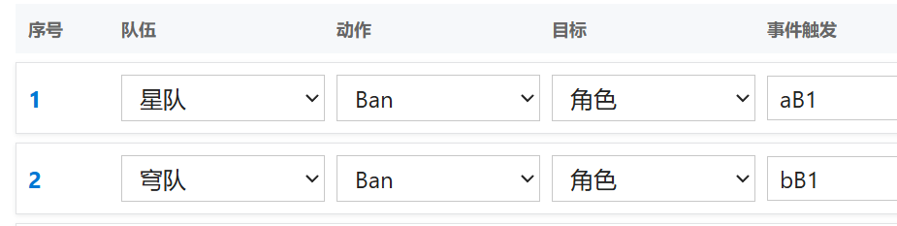
图中两个事件的含义为：左侧队ban掉第一个角色后，发出名为“aB1”的事件，
同理，右侧队ban掉第一个角色后，发出名为“bB1”的事件。

注: 事件命名有以下两点需要着重注意
1.不同事件不能重名，不能取名为 start end
2.流程中默认有两个事件：打开展示页时触发 start 事件 BP流程推进完毕后触发 end 事件。start 和 end 事件可以被正常响应

6. 展示页设置
进入左侧“展示页设置”页面。
展示页设置分为：
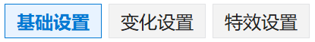
6.1 基础设置
用于设置展示页背景、背景图层、BP 框位置等内容。
6.1.1背景设置
左侧竖列为背景设置。顶图，背景，槽位底图均在此设置。勾选 显示 即可看见该图片在预览展示页中的位置。可以调整图片的大小，位置，缩放，透明度以及图层。图层高的可以覆盖图层低的。
在调整好图片位置大小后，通常取消勾选 显示 ，因为大多数图片不会在一开始就显示，而是随着BP流程的推进逐步显示。因此一开始需要隐藏图片，并且在后续 变化设置 中通过响应事件而调整出现的时机。
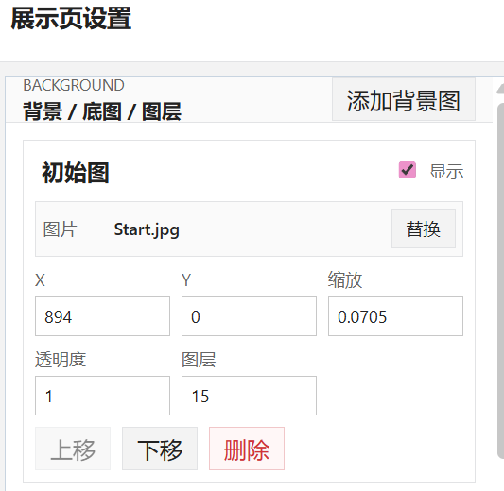

6.1.1 BP位置设置
调整各个BP槽位的位置以及大小。槽位分为八个组：
左侧队pick槽：左侧队伍初始8个pick位
右侧队pick槽：右侧队伍初始8个pick位
左侧队ban槽：左侧队伍的3个角色ban位
右侧队ban槽：右侧队伍的3个角色ban位
左侧队ban槽2：左侧队伍的光锥ban位
右侧队ban槽2：右侧队伍的光锥ban位
左侧队pick槽2：左侧队伍的后续3个pick位
右侧队pick槽2：右侧队伍的后续3个pick位
由于框体边缘透明，建议在BP记录页面打开手动展示页调试大小与位置。
Pick槽位的间距通常设置为0
Ban槽位的间距选项不生效，用下方的间距1于间距2分别调控这一组槽位内部的间距。
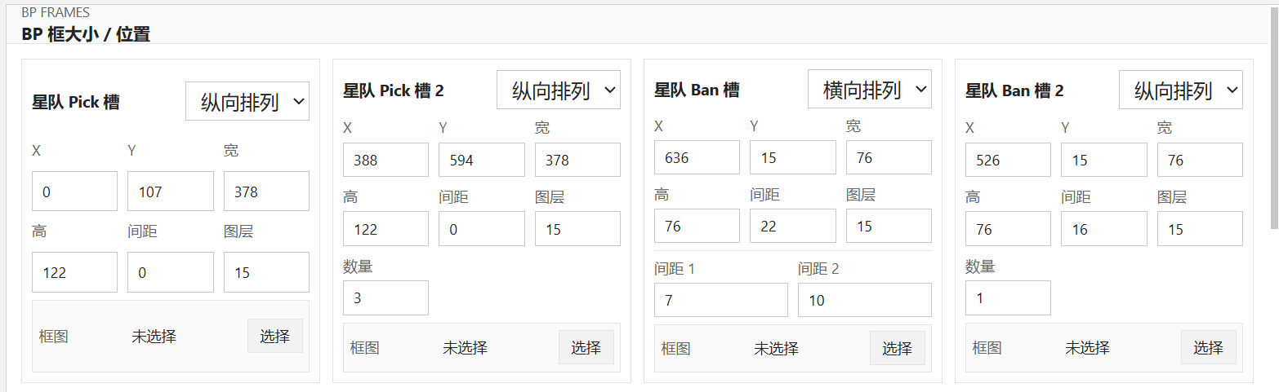

6.2 变化设置
用于配置页面变化响应事件以及视频位置大小及其变化。
常见用途：
背景图出现或消失。
背景图飞入或飞出。
唱名视频区域大小变化。
延迟若干次点击后再执行变化。
在变化结束后添加新的事件触发

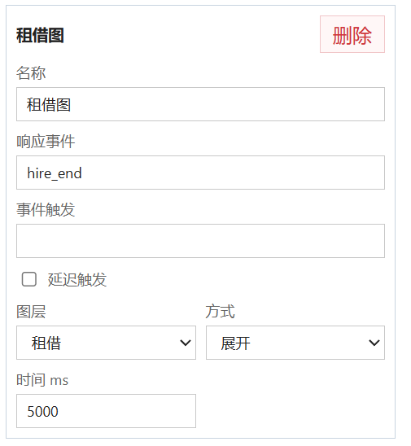
对于无延迟的变化，会在响应事件后立刻执行设定好的内容，例如：
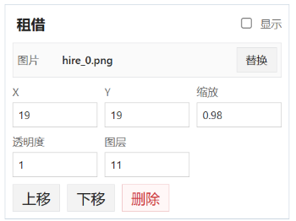
右侧租借图的变化选定了“租借”图

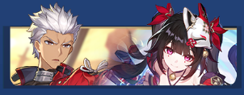

在租借流程结束后，该图会以延展的方式出现在展示页，耗时5000ms。

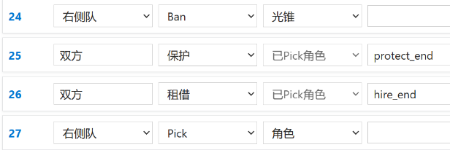
在BP流程中，设定好的租借流程如下：

从24开始的时间轴如下，通过点击推进BP流程
24：点击->右侧队Ban掉光锥->触发ban相关特效，音效
25：点击->双方保护结束->触发保护相关特效，音效，触发protect_end事件
26：点击->双方租借结束->触发租借相关特效，音效，触发hire_end事件
租借图:响应hire_end事件，开始变化，选定图片以延展方式出现，耗时5000ms
延迟变化：对于一些情景下，背景的变化不依赖BP的推进，或者变化不需要和BP流程同步推进时，需要用到延迟变化。
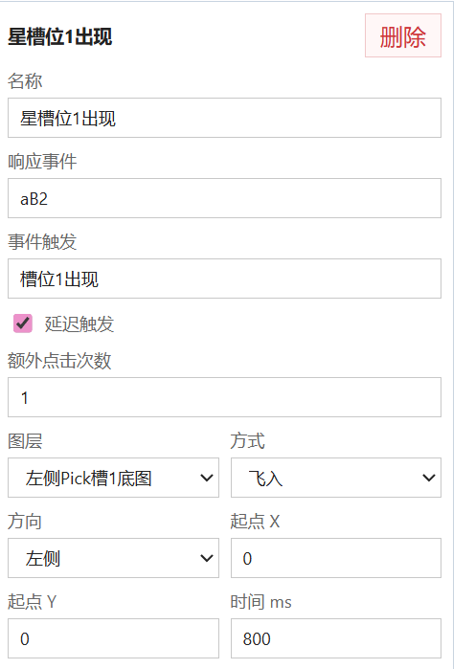
BP流程通过点击推进，延迟变化则是插入了n次不会推进BP的额外点击。例如：

对于右侧这个变化，他选定的图片是
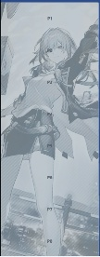
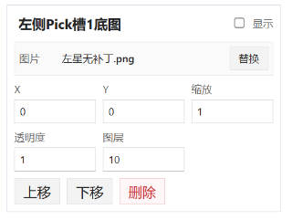
“左侧Pick槽1底图”

当aB2事件被触发后，被选定的图片响应事件，
但该变化为延迟变化，需要一次额外点击。
额外点击插入后产生变化，从左侧飞入
耗时800ms

aB2在流程控制中的步骤如下：
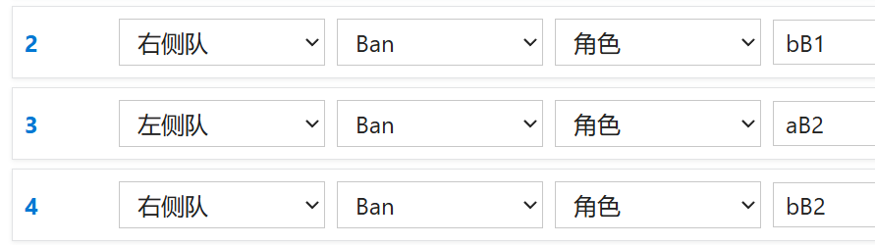
从2开始的流程如下:
2：点击->右侧队Ban角色->触发相应效果->触发bB1事件
3：点击->左侧队Ban角色->触发相应效果->触发bB2事件
延迟事件点击->相关延迟变化的条件被满足->图片从左侧飞入
4：点击->右侧队Ban角色->触发相应效果->触发bB1事件

6.3 特效设置
用于配置 Pick、Ban、保护、租借等槽位特效。

可配置内容包括：

待选中特效视频
选定特效视频
选定音效
特效位置与缩放
触发事件
注：事件后延迟激活请按照图中设置
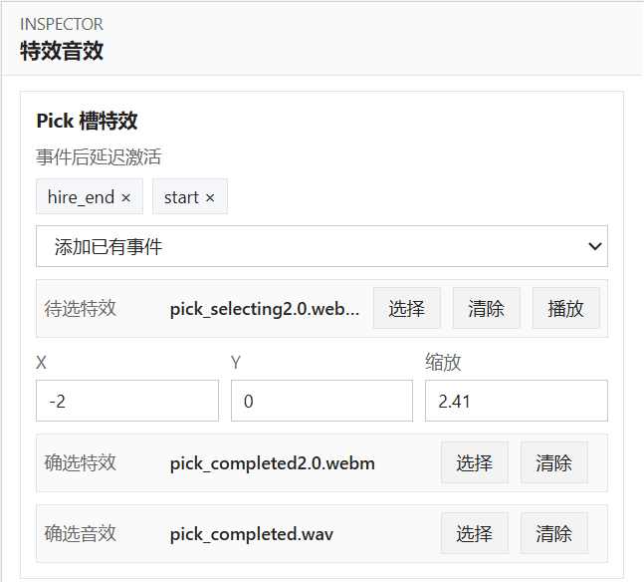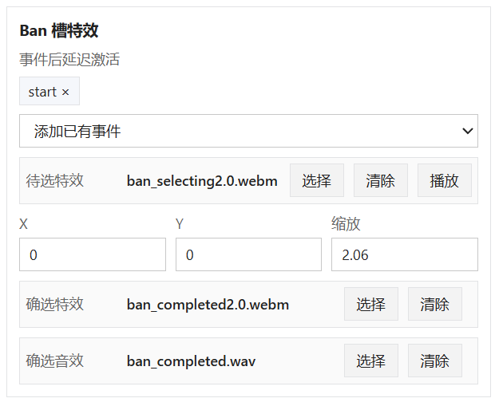

6.4 打开预览页
点击“打开预览页面”后，会打开独立预览窗口。预览页用于检查展示页布局和效果。

但是这个方案效果不好，需要精细调整时可以打开BP记录页面的独立展示页，再回到此页面进行调整，独立展示页的画面会同步变化

6.5 保存展示设置
配置完成后点击“保存展示设置”。
展示页配置文件保存在：
根目录
config/display/


7. 开始BP
进入左侧“开始BP”页面。

7.1 打开展示页
1. 选择 BP 流程。
2. 点击“读取流程”。
3. 点击“打开展示页”。
4. 正式展示页会以独立窗口打开。

7.2 执行BP
1. 按当前步骤选择角色或光锥。
2. 点击确认后，该操作会同步到展示页。
3. 流程完成后，可保存 BP 结果。

7.3 保存和读取BP结果
BP 结果保存在：
根目录
results/bp/

保存后的结果可在左侧“已保存 BP 结果列表”中读取，用于复盘或配音轴制作。

8. 配音轴
进入左侧“配音轴”页面。
配音轴用于把一段配音音频和已保存的 BP 结果对齐，并驱动展示页自动推进。

8.1 创建配音轴
1. 在左侧配音轴列表中新建配音轴。
2. 导入音频。
3. 选择 BP 流程。
4. 选择 BP 结果。
5. 根据音频时间点插入 BP 点击。 BP自动按照队伍(a/b)+Ban/Pick+序号命名，如aB2为a队第二次ban，bB2为b队第二次ban。其中a为左侧队，b为右侧队伍
6. 点击“保存”。
7.时间轴上的内容可以拖拽
配音轴配置保存在：
根目录
config/audio/

注：当事件轴下方出现橙色的字，提示请插入额外点击时，需要点击右上角插入额外点击

8.2 打开配音轴联动展示页
1. 确认已导入音频。
2. 确认已选择 BP 流程和 BP 结果。
3. 确认已插入点击点。
4. 点击“打开展示页”。

资源命名速查表
